RELATÓRIO DE INTELIGÊNCIA DE ÁREA
Semana 2025-S01 · Segunda-feira 2024-12-30 · Prioridade #7 de 8 · 31 agentes · 0.55 km² · 43 células
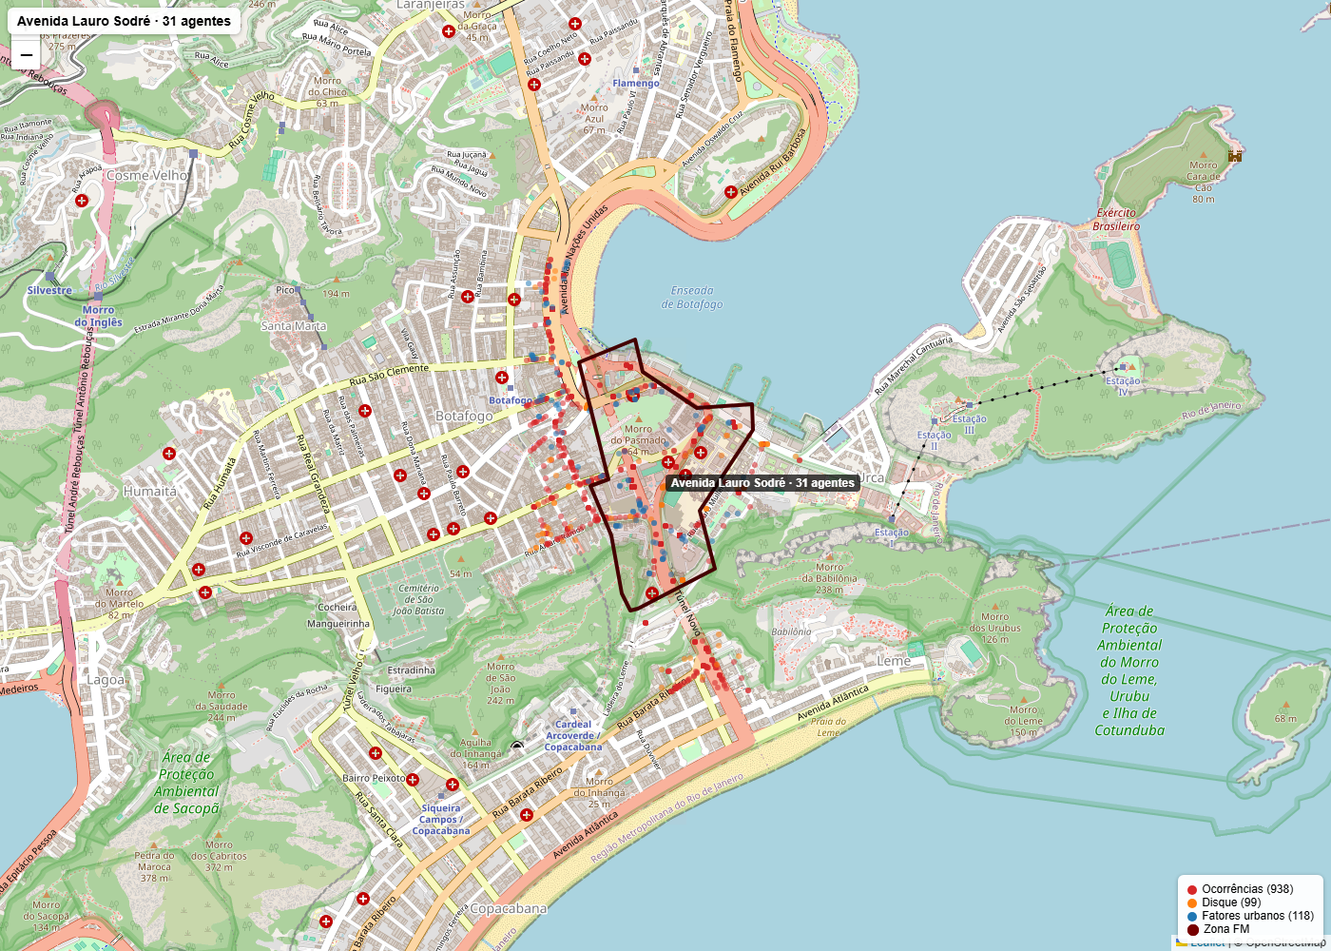
Mapa: polígono da zona com ocorrências (vermelho), denúncias do Disque (laranja) e fatores urbanos (azul) no entorno. Centróide: -22.953861, -43.177601.
RELATÓRIO DE INTELIGÊNCIA DE ÁREA – COMPSTAT – DADOS PÚBLICOS
RELATÓRIO DE INTELIGÊNCIA DE ÁREA Subsídio para Reunião de CompStat AVENIDA LAURO SODRÉ – BOTAFOGO
A presente análise territorial visa identificar fatores urbanos, dinâmica criminal e vulnerabilidades relacionadas à sensação de segurança da população na região da Avenida Lauro Sodré e adjacências, considerando área de grande circulação de pedestres, integração com transporte público e proximidade de equipamentos comerciais e educacionais de alto fluxo. Foram observados fatores associados à incidência de roubos contra transeuntes, especialmente subtração de aparelhos celulares, além de elementos urbanos que favorecem delitos oportunistas e consumo de entorpecentes em vias públicas.
RUA LAURO MÜLLER A Rua Lauro Müller concentra o maior número de registros de roubo a transeunte da zona prioritária, com 53 ocorrências identificadas, operando como corredor de ligação entre o Shopping Rio Sul e as vias arteriais da região. A via apresenta concentração comercial e fluxo intenso de pedestres em todos os horários, com predominância de roubos de aparelhos celulares no período noturno. A proximidade com o complexo Shopping Rio Sul e o acesso ao Metrô Botafogo intensificam a retenção de transeuntes em horários de pico.
Também foram identificados:
- retenção de fluxo em horários de pico — acesso ao Shopping Rio Sul e ao Metrô Botafogo concentrando pedestres entre 18h e 22h;
- áreas com baixa visibilidade — trechos mal iluminados identificados em 20 pontos da zona prioritária;
- obstáculos urbanos dificultando vigilância — vegetação obstruindo visibilidade do passeio em 7 pontos e encobrindo iluminação pública em outros 7;
- circulação intensa de motocicletas e bicicletas — relatos de entregadores de delivery consumindo entorpecentes próximo ao Shopping Rio Sul a partir das 10h;
- múltiplas rotas de dispersão após a prática criminosa — vias transversais conectando rapidamente à Avenida Pasteur e Avenida Venceslau Brás.
A dinâmica criminal observada indica padrão de abordagem a pé, aproveitando momentos de distração das vítimas em áreas de espera e travessias, com concentração em quarta-feira (55 registros) e terça-feira (54 registros).
AVENIDA PASTEUR A Avenida Pasteur registra 46 ocorrências de roubo a transeunte, constituindo eixo de ligação entre o campus da UFRJ Praia Vermelha e a Zona Sul, com intenso fluxo de estudantes, servidores públicos e transeuntes. A via apresenta 16 pontos identificados com fatores urbanos comprometendo a segurança, incluindo trechos mal iluminados e vegetação obstruindo a visibilidade. Relatos do Disque Denúncia indicam consumo de entorpecentes no campus universitário durante eventos festivos e concentração de usuários em vias públicas.
Também foram identificados:
- retenção de fluxo em horários de pico — acesso ao campus universitário e pontos de ônibus ao longo da via;
- áreas com baixa visibilidade — vegetação densa e iluminação insuficiente em trechos próximos ao acesso do campus;
- obstáculos urbanos dificultando vigilância — poda irregular e concentração de população em situação de rua em pontos específicos;
- circulação intensa de motocicletas e bicicletas — corredor utilizado como rota de escape após delitos na Rua Lauro Müller;
- múltiplas rotas de dispersão após a prática criminosa — conexões diretas com Avenida Lauro Sodré e acesso à Urca.
AVENIDA LAURO SODRÉ A Avenida Lauro Sodré registra 39 ocorrências e concentra o maior número de fatores urbanos comprometendo a segurança: 22 pontos identificados com problemas de iluminação, vegetação e retenção de fluxo. A via opera como eixo principal de circulação entre Botafogo e Urca, com intenso tráfego de veículos e pedestres. A concentração de câmeras de monitoramento (22 unidades) no trecho Rua Lauro Müller – Avenida General Severiano – Avenida Venceslau Brás indica reconhecimento institucional da criticidade da área.
Também foram identificados:
- retenção de fluxo em horários de pico — pontos de retenção do tráfego identificados em 7 locais ao longo da via;
- áreas com baixa visibilidade — maior concentração de áreas mal iluminadas da zona prioritária;
- obstáculos urbanos dificultando vigilância — vegetação encobrindo iluminação pública e obstruindo passeios;
- circulação intensa de motocicletas e bicicletas — corredor de alta velocidade utilizado como rota de fuga;
- múltiplas rotas de dispersão após a prática criminosa — conexões com Avenida Pasteur, Rua Lauro Müller e acesso rápido à Urca.
AVENIDA VENCESLAU BRÁS E AVENIDA CARLOS PEIXOTO A Avenida Venceslau Brás registra 32 ocorrências policiais e 9 relatos ao Disque Denúncia, enquanto a Avenida Carlos Peixoto concentra 12 relatos relacionados a consumo de entorpecentes. Os relatos indicam presença recorrente de ambulantes sob efeito de substâncias ilícitas causando transtornos a transeuntes, particularmente em pontos comerciais próximos a academias e estabelecimentos de grande fluxo. A área apresenta 4 pontos com comércio irregular obstruindo visibilidade do passeio.
CONCLUSÃO A zona prioritária Avenida Lauro Sodré apresenta escalada criminal significativa, com 91 ocorrências registradas em 2024 contra 63 em 2023 (aumento de 44%). A concentração de 305 registros de roubo a transeunte e roubo de aparelho celular, somada a 34 relatos de consumo de entorpecentes ao Disque Denúncia e presença de 24 cadastros de população em situação de rua, indica necessidade de intervenção integrada. Observa-se necessidade de:
- Força Municipal: reforço do patrulhamento preventivo com missões dirigidas entre 18h e 22h (136 ocorrências concentradas neste período), priorizando Rua Lauro Müller, Avenida Pasteur e Avenida Lauro Sodré; operações de ordenamento urbano contra comércio irregular (4 pontos identificados);
- Rio Luz: recuperação emergencial de iluminação pública em 20 áreas mal iluminadas identificadas, com prioridade para Avenida Lauro Sodré (22 pontos críticos);
- COMLURB: poda de vegetação em 14 pontos comprometendo visibilidade e encobrindo iluminação pública;
- SECONSERVA: manutenção de passeios e sinalização em 8 pontos identificados;
- SEOP: avaliação urbanística dos pontos de retenção de fluxo (7 identificados) para mitigação de vulnerabilidades;
- CET-Rio: revisão de semaforização e pontos de retenção do tráfego (7 locais);
- SMAS: ações de acolhimento para população em situação de rua (24 cadastros em Botafogo).
Os delitos tendem a ocorrer principalmente no período noturno (20h: 30 ocorrências; 19h: 29 ocorrências; 22h: 27 ocorrências), com distribuição uniforme ao longo da semana e concentração em quarta e terça-feira.

